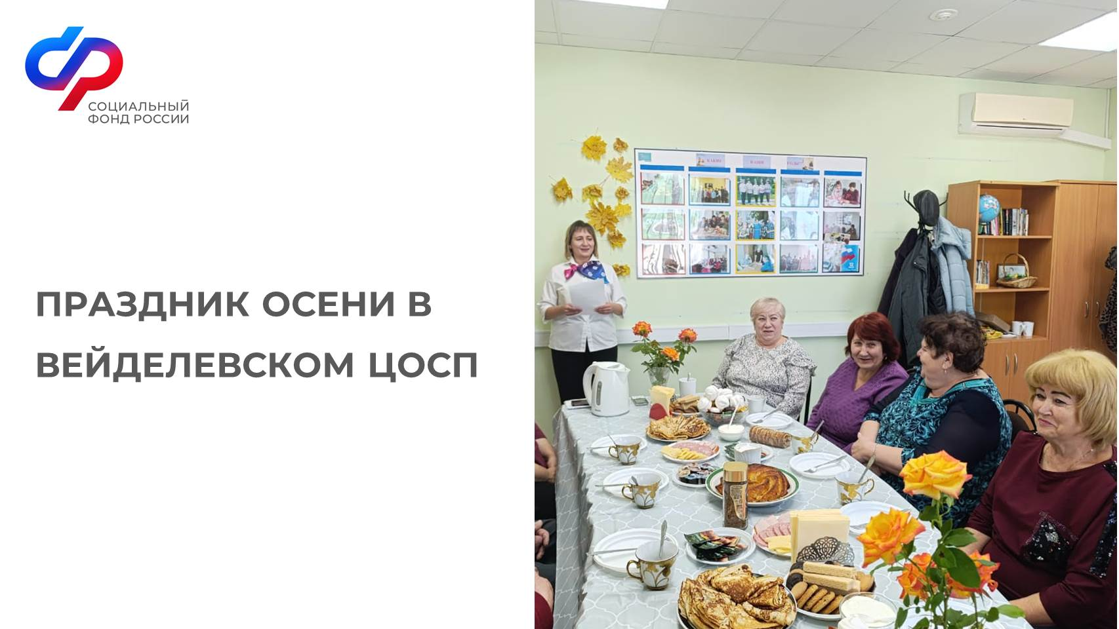
15 октября в Вейделевском районе прошел «Праздник осени», посвященный дню собирания осенних листьев.
Представители старшего поколения собрались, чтобы отметить этот чудесный праздник. В программе мероприятия были рассказы о народных приметах середины октября, которые напомнили всем нам о мудрости и богатстве народной культуры, а также поздравление активистов-именинников.
Давайте вместе сохранять такие моменты общения и поддержки. Осень — это время теплоты, уюта и сближения!

